Домашнее задание по сольфеджио для 1 класса

- Переписать в тетрадь по сольфеджио (если еще не записана) и повторить тоновую величину интервалов (из скольких тонов и полутонов состоит интервал) от примы до кварты.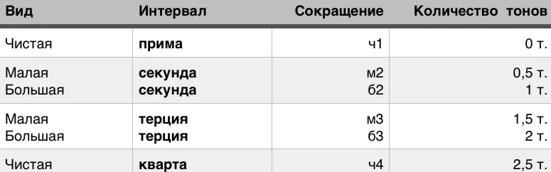

- Пользуясь таблицей выше, соединить линиями разных цветов интервалы и соответствующие им названия. (Можно пользоваться цветными карандашами)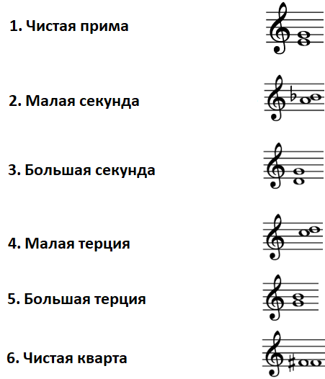

- Данные интервалы обязательно поиграйте на своем инструменте, послушайте их и пропойте по ноткам!

Дорогие ребята и родители!
По всем вопросам (непонятная тема, трудности с домашним заданием и др.) можно и нужно писать мне на почту darsert.solf@gmail.com

